21. SEPTEMBER MEDNARODNI DAN MIRU

ŽIVIMO V MIRU IN STRPNOSTI…

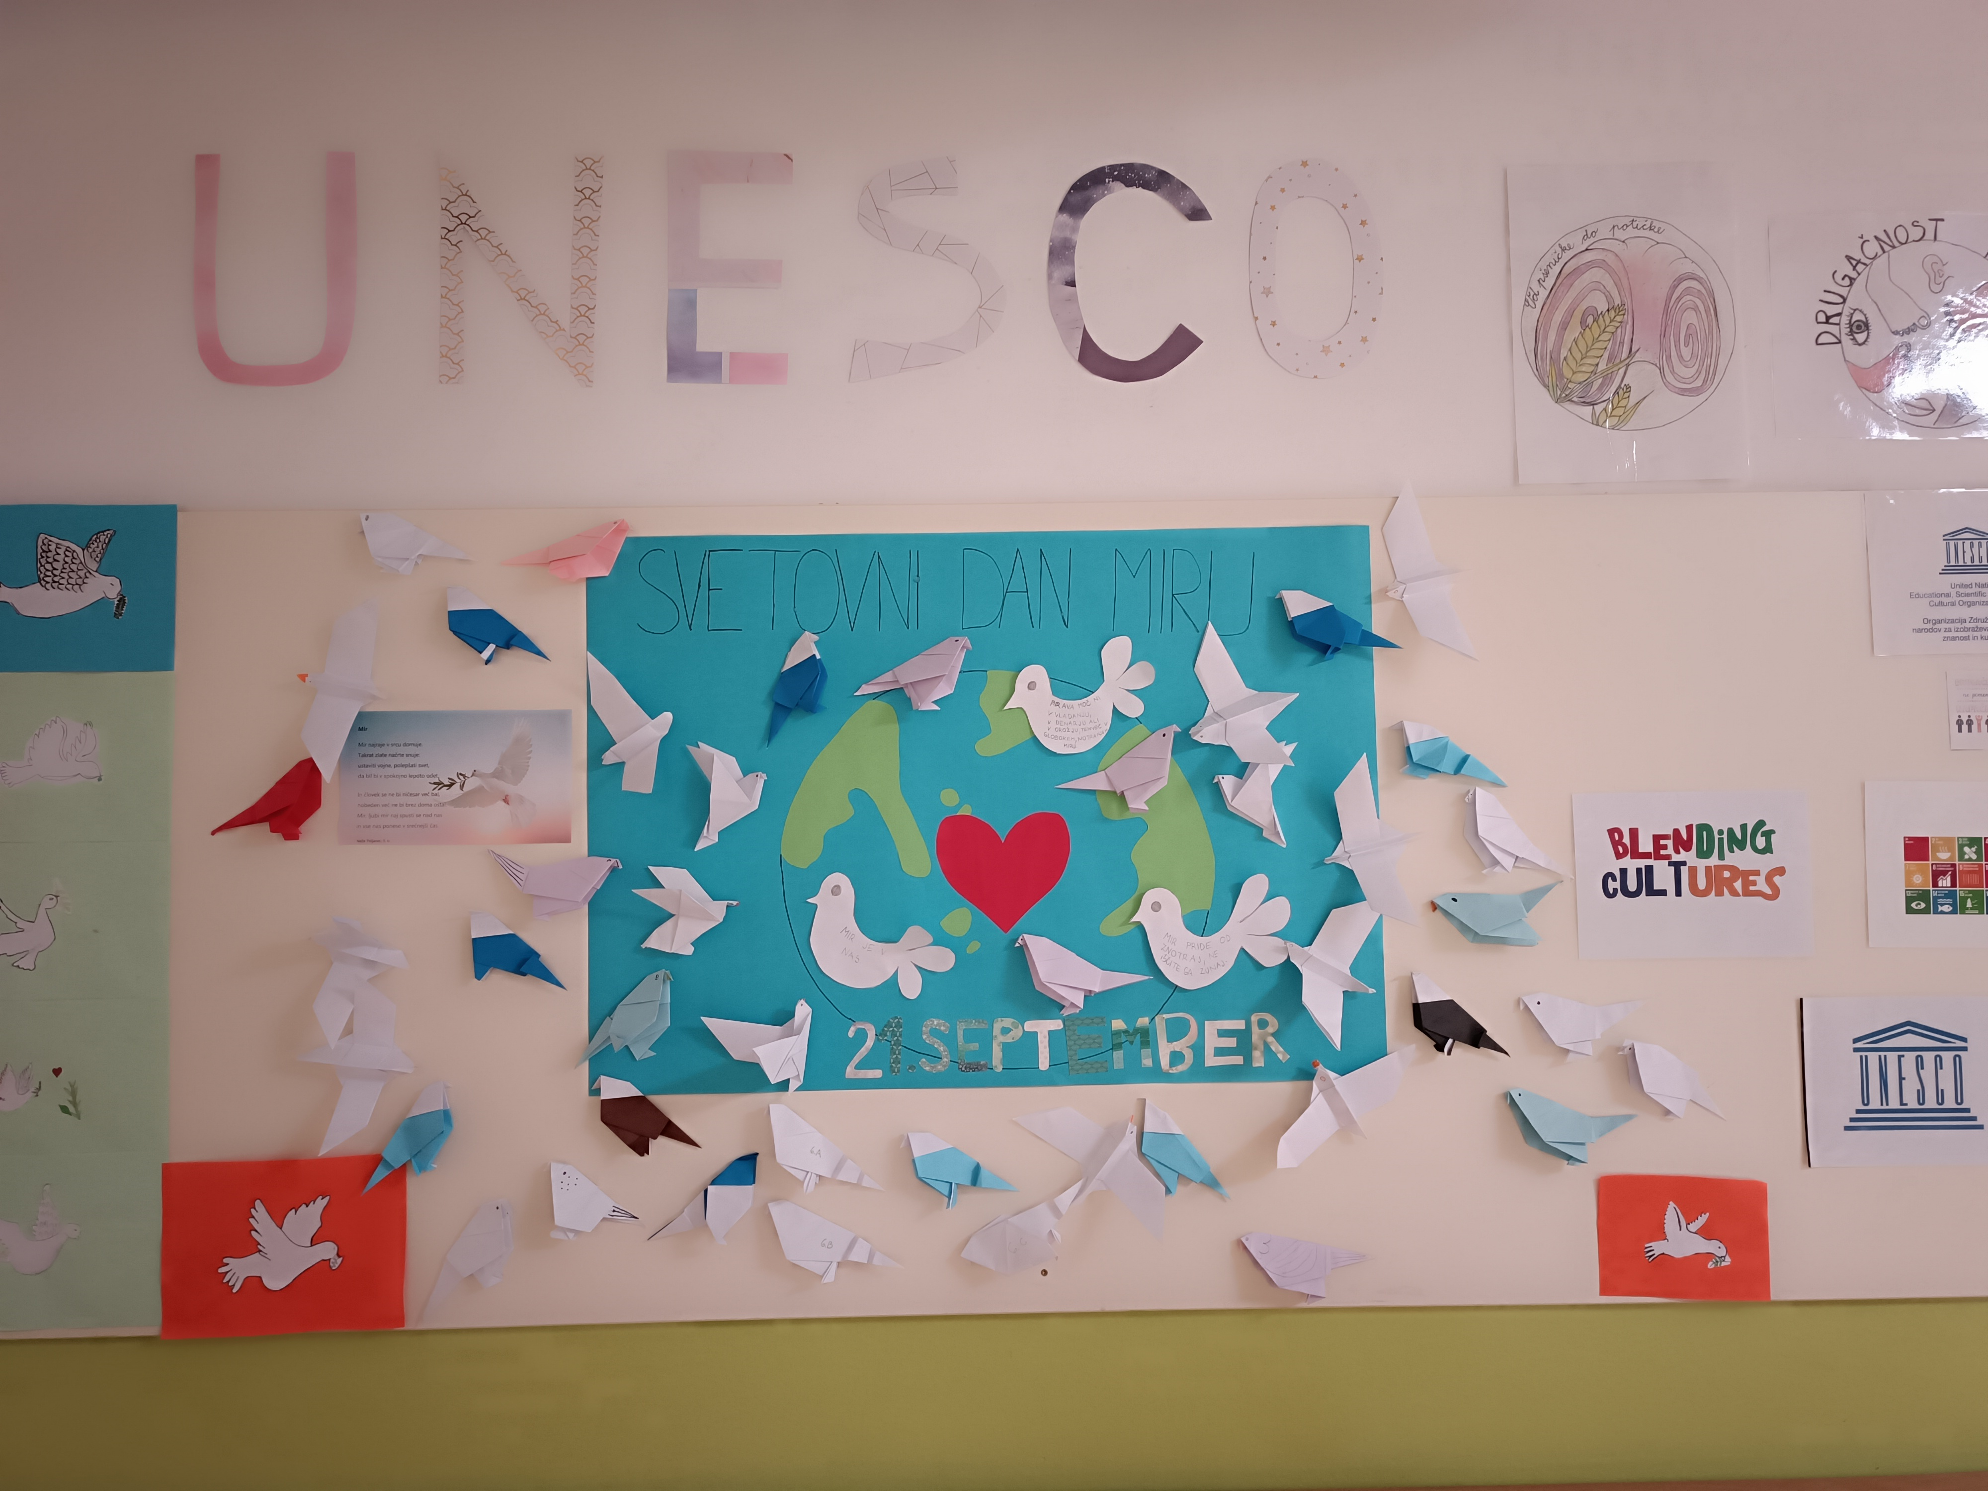

ID Časnikarnica

